Http协议详解之请求

1.什么是Http请求
Http请求即客户端发送给服务器的请求。该请求的内容格式如下所示：
- 请求首行
- 请求头信息
- 空行
- 请求正文，也称请求体

2.使用HttpWatch抓包工具
我们首先来了解如何使用HttpWatch，如下所示：
(1)使用Myeclipse创建web应用Example03，详情请参考myeclipse创建javaweb应用，然后将该web应用Example03发布到tomcat服务器，再启动tomcat服务器，最后在浏览器端地址栏输入http://localhost:8080/Example03，并使用抓包工具，如图1-1所示：
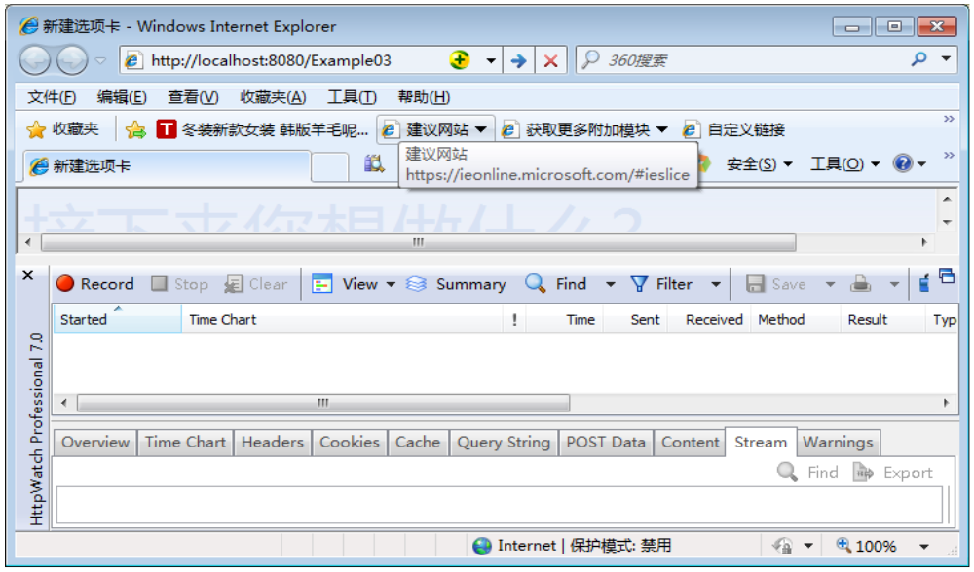
点击Record按钮,开始记录请求响应
在地址栏上输入网址
选择Stream选项
图1-1 httpwatch使用
(2)点击图1-1所示中【Record】选项及【Stream】选项，然后访问http://localhost:8080/Example03网址，如图1-2所示：
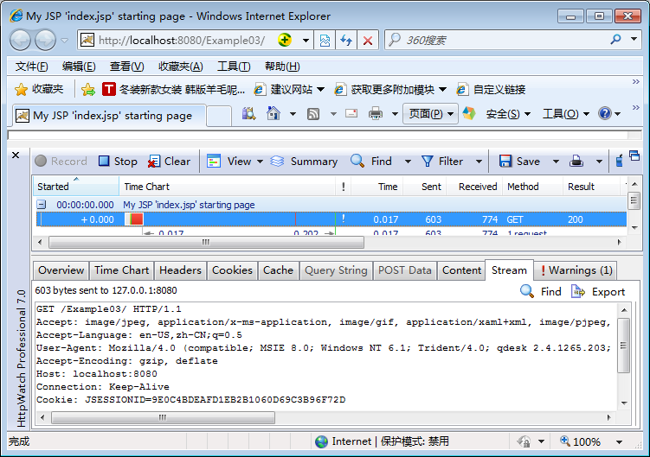
选中这个进度条,Stream选项下就会显示请求信息
图1-2 抓包结果
如图1-2所示，【Stream】选项下的信息就是请求信息，下面对这个请求信息进行分析，如下：
请求信息详细内容如下：
GET /Example03/ HTTP/1.1
Accept: image/jpeg, application/x-ms-application, image/gif, application/xaml+xml, image/pjpeg, application/x-ms-xbap, application/x-shockwave-flash, application/msword, application/vnd.ms-powerpoint, application/vnd.ms-excel, */*
Accept-Language: en-US,zh-CN;q=0.5
User-Agent: Mozilla/4.0 (compatible; MSIE 8.0; Windows NT 6.1; Trident/4.0; qdesk 2.4.1265.203; SLCC2; .NET CLR 2.0.50727; .NET CLR 3.5.30729; .NET CLR 3.0.30729; InfoPath.3)
Accept-Encoding: gzip, deflate
Host: localhost:8080
Connection: Keep-Alive
Cookie: JSESSIONID=9E0C4BDEAFD1EB2B1060D69C3B96F72D

(1)首先分析其请求首行：GET /Example03/ HTTP/1.1
- GET ：指的是请求方式。
- /Example03 ：指的是请求地址，即URL。
- HTTP/1.1 ：指的是协议及版本号。
(2)接着分析请求头信息，由以上请求头信息可知，请求头信息的格式如下所示：
- 请求头名称
- 冒号
- 请求头值
现在我们来一一分析这些请求头，理解它们的作用：
- Accept ：告诉服务器当前浏览器支持的MIME类型。
- Accept-Language ：告诉服务器当前浏览器支持的语言环境，这里的值是en-US，zh-CN。en→表示英文，US→表示美国，zh→表示中文，CN→表示中国。
- User-Agent ：表示当前浏览器的类型和OS的类型，其中MSIE 8.0表示是ie浏览器，版本是8.0等。
- Accept-Encoding ：当前浏览器支持的数据压缩格式，有时候服务器给浏览器发送的东西很大，这时候服务器就要考虑当数据被压缩后，浏览器能不能给解压出来，那么这个请求头就是浏览器告诉服务器它能够解压的格式。
- Host ：浏览器请求的主机名和端口号，在这里它请求的主机是localhost，虽然后面没有显示端口号，但是你要知道这个端口号是80，它是http协议默认的端口号。
- Connection ：连接的方式，Keep-Alive表示的意思是连接一会。
- Cookie ：这是一个与cookie相关的请求头。
(3)请求信息中的空行，处于请求头和请求正文之间。
(4)以上请求信息中没有请求正文，是因为该请求方式是GET请求，而GET方式的请求信息中是没有请求正文的，我们接下来要学习POST请求有请求正文。后面我们会详细介绍请求正文。

